|  |  |  |
| --- | --- | --- |
| Санкт-Петербургский государственный политехнический университет  Институт компьютерных наук и технологий  **Кафедра «Программная инженерия»** | | |
| **КУРСОВОЙ ПРОЕКТ** | | |
| МОДЕЛИРОВАНИЕ СИСТЕМЫ, ФОРМАЛИЗОВАННОЙ КАК СИСТЕМА МАССОВОГО ОБСЛУЖИВАНИЯ | | |
| по дисциплине «Алгоритмизация и основы программирования» | | |
| Выполнил | | |
| студент гр.13534/7 |  | С.П.Пономарев |
| Руководитель | | |
| доцент, к.т.н. |  | И.А.Веренинов |
| «_04_» __мая__ 2019 г. | | |
| Санкт-Петербург | | |
| 2019 | | |

ЗАДАНИЕ

НА ВЫПОЛНЕНИЕ КУРСОВОГО ПРОЕКТА

|  |  |  |  |  |  |  |  |  |  |  |  |  |  |
| --- | --- | --- | --- | --- | --- | --- | --- | --- | --- | --- | --- | --- | --- |
| студенту группы | | 13534/7 | |  | Пономарев Степан Павлович | | | | | | | | |
|  | | *(номер группы)* | |  | *(фамилия, имя, отчество)* | | | | | | | | |
| ***1. Тема проекта*** | | | | *В данном курсовом проекте требовалось* | | | | | | | | | |
| *разработать модель системы массового обслуживания с соответствующим интерфейсом. Моделирование должно сопровождаться построением графика в режиме on-line, а его результаты должны быть представлены в двух вариантах: в виде таблицы и в виде графика.* | | | | | | | | | | | | | |
| ***2. Срок сдачи студентом законченного проекта*** | | | | | | | | | | | | | *04.05.2019* |
| ***3. Исходные данные к проекту*** | | | | | | | | | *Перечень индивидуальных* | | | | |
| *заданий на проект с указанием конкретного номера задания,* | | | | | | | | | | | | | |
| *методическое пособие по курсовому проектированию.* | | | | | | | | | | | | | |
| ***4.Содержание пояснительной записки***(перечень подлежащих разработке вопросов): введение, основная часть (раскрывается структура основной части), заключение, список использованных источников, приложения)*.* | | | | | | | | | | | | | |
| *Введение с формулировкой конкретного задания.* | | | | | | | | | | | | | |
| *Полные исходные тексты всех модулей с комментариями полей данных и* | | | | | | | | | | | | | |
| *методов типов объектов.* | | | | | | | | | | | | | |
| *Инструкция по запуску, особенностей интерфейса, выводу результатов.* | | | | | | | | | | | | | |
| Примерный объем пояснительной записки | | | | | | ***12*** | | | | страниц машинописного | | | |
| текста | | | | | | | | | | | | | |
| 5. Перечень графического материала (с указанием обязательных чертежей и | | | | | | | | | | | | | |
| плакатов) | Нет | | | | | | | | | | | | |
|  | | | | | | | | | | | | | |
| 6. Консультанты | | | Веренинов И.А | | | | | | | | | | |
|  | | | | | | | | | | | | | |
| 7. Дата получения задания: «10» февраля 2019 г. | | | | | | | | | | | | | |
|  | | | | | | | | | | | | | |
| Руководитель | | | | |  | | |  | | | *И.А.Веренинов* | | |
|  | | | | | *(подпись)* | | |  | | | *(инициалы, фамилия)* | | |
| Задание принял к исполнению | | | | |  | |  | | | | *Л.В.Шемякина* | | |
|  | | | | | *(подпись)* | |  | | | | *(инициалы, фамилия)* | | |
|  | | | | | | | | | | | | 04.05.2019 | |
|  | | | | | | | | | | | | *(дата)* | |

**Задача 14**

Количество источников – 3(I – высший приоритет)

Потоки заявок – Эрланго 2 порядка с λ1 == 2 ,λ2 и λ3 = 1 порождающ. простейшего потока

Буфер – отсутсвует

Потоа обслуживания – простейший с λобсл = 1

Точность моделирования - δ=10%, Р=0.8

**НАЙТИ :**

Вероятность отказа Ротказа i = f 1 i ( λ2 ) λ2* =1≤ λ2≤λ2** = 3 с Δλ2 = 0.2

Коэффицент занятости при Кзан (λ2) заявками только от первого источника

Среднее время обслуживания заявок от второго источника M(Тобсл2) = f(λ2)

**Инструкция программисту**

Проект разработан в среде Turbo Pascal платформе операционной

системы MS-DOS в эмуляторе DOSBox 0.72 на вычислительной машине с 64- разрядной операционной системой Windows 7.

В состав проекта входят 3 модуля:

* *Func_* — функциональный модуль;
* Graphic_ модуль, необходимый для построения графиков, рисования таблиц;
* *Iface_* — модуль, содержащий интерфейс;

и файл головной программы *Masservice*.

Рассмотрим состав модулей подробнее.

***Func_***

***device = object*** — объект прибор. Содержит поля время начала обработки заявки, окончания и количество обработанных. Его методы:

1. procedure reset – обрабатывает заявку;
2. procedure restart - обнуляет поля прибора;

***source = object*** — объект источник, генерирует заявку и хранит необходимые данные о заявки;

1. procedure genRequest - процедура, генерирующая заявку;
2. procedure restart – процедура обнуляющая поля ;

***request = object —*** объект заявка. Хранит время генерации заявки;

***Graphic_***

***graph_system = object***

1. procedure drawSystem — рисует график;
2. procedure drawDetal — рисует детали графика;

***otkaz_graph = object***

1. procedure drawLines – рисует график онлайн.
2. procedure reset – обновляет собранные данные.

***otkaz_graph = object***

1. procedure setDot – рисует график по точкам онлайн.

***table = object***

1. procedure drawTable – рисует таблицу с результатами.
2. procedure getData – собирает данные для занесения в таблицу.

***Iface_***

***globalMenu = objcet***

1. procedure draw – рисует главное меню.

***optionsMenu = object***

1. procedure draw – рисует раздел с настройками

**Инструкция оператору**

После запуска программы появляется главное меню (рис1), перемещение по которому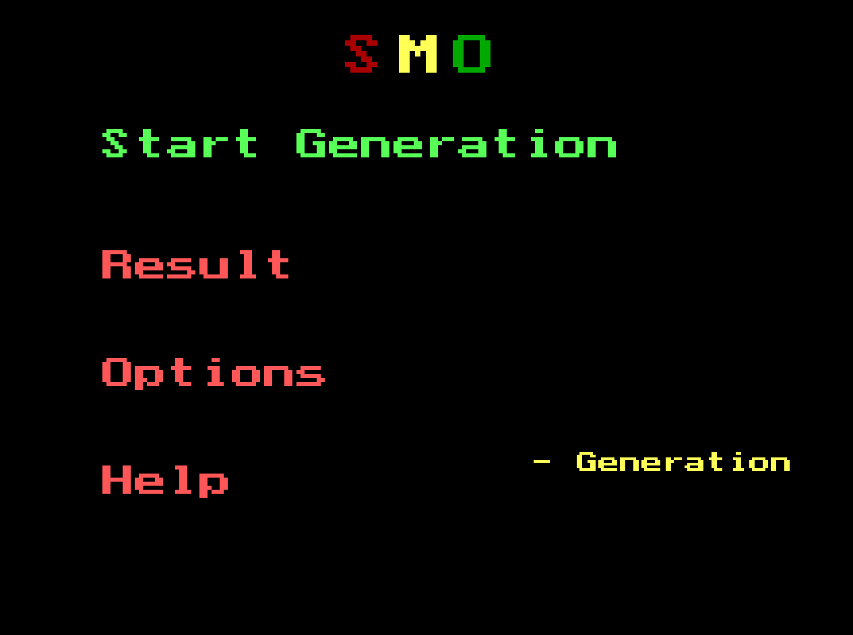

**Рис. 1**

осуществляется с помощью стрелок *up*, *down*. Нажатие на клавишу *Enter* вызывает подменю.

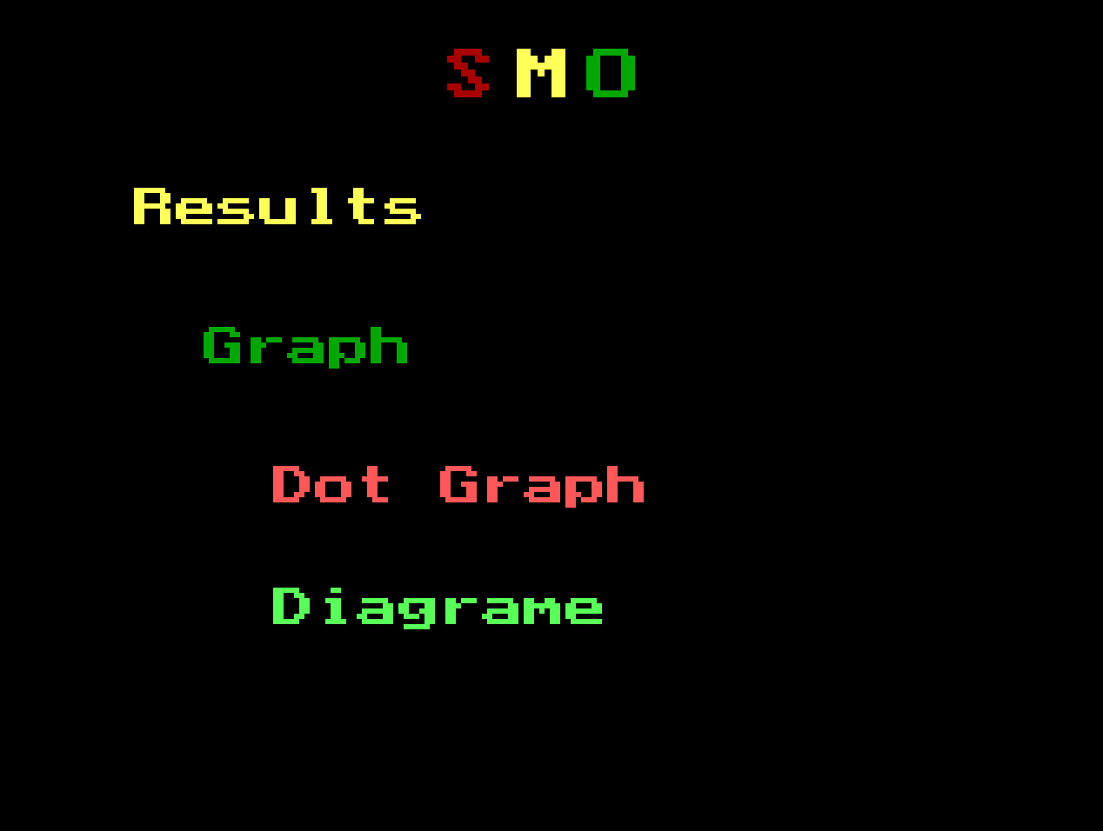

**Рис. 2**

***Работа с программой***

Сразу после запуска программа готова к моделированию поставленной

задачи. Для этого необходимо (но необязательно) задать начальные параметры( пункт меню Options):

* *KMIN —* минимальное количество заявок от каждого

источника;

* *LAM(P1) —* изменение интенсивности первого источника;
* *LAM(P3) —*изменение интенсивности третьего источника;

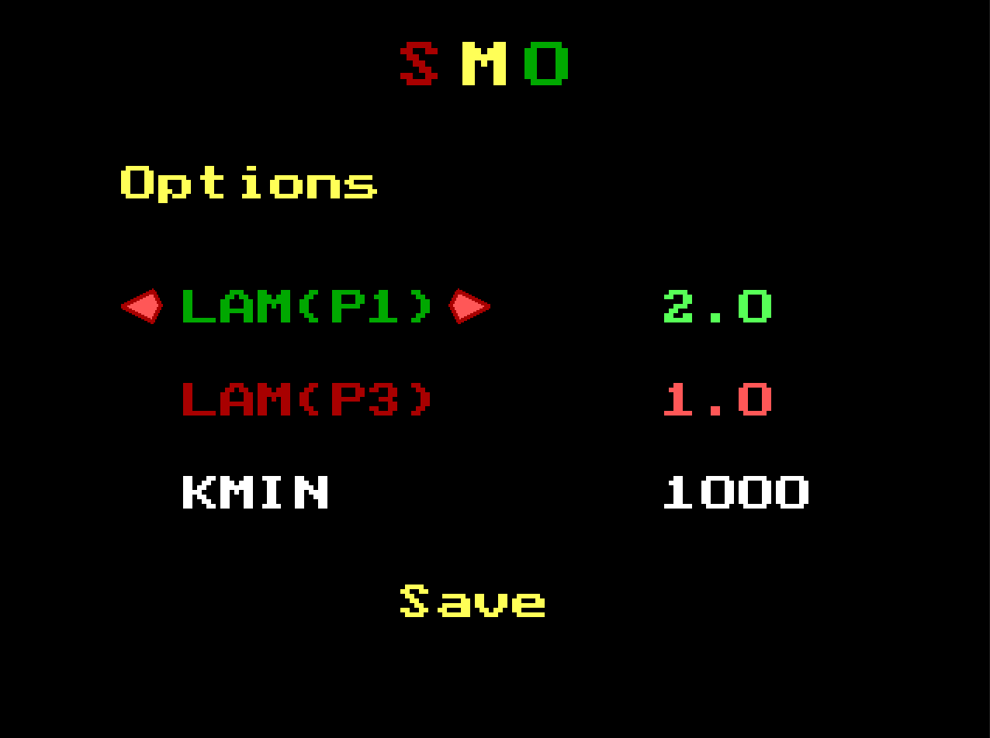

**Рис. 3**

Параметры по умолчанию KMIN =1 000 заявок, *LAM(P1)* = 2.0, *LAM(P3)* = 1.0.

Выбрав в меню Start Generation, запускается генерация заявок.

Результаты заносятся в таблицу, которую можно посмотреть в разделе Result. Там же можно провести построение онлайн графиков 2х видов.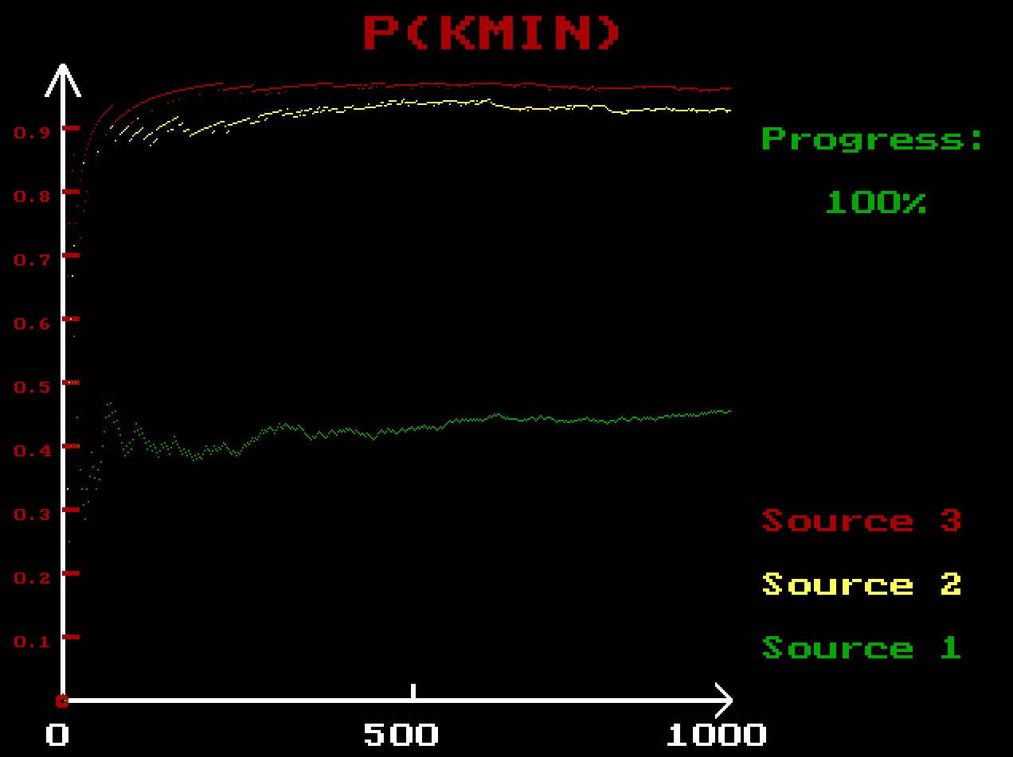

**Рис. 4**

**Рис. 5**

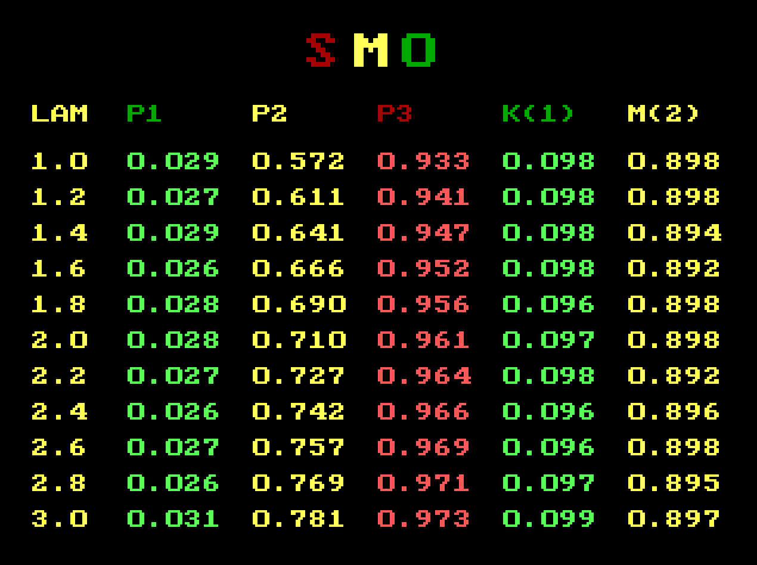

**Рис. 6**

При запуске генерации всплывает окно, где можно выбрать начальную и конечную интенсивность второго источника.

**Рис. 7**

Для быстрого ознакомления с программой существует раздел помощи с указанием задачи и краткой инструкцией (кнопка *Help*). Раздел содержит краткое описание параметров, так так же некоторых пунктов таблицы, требующих дополнительно разъяснения. **Рис. 8**

**Список литературы**

И.А.Веренинов. Программирование на языке высокого уровня. – СПб.: Издательство Политехнического университета, 2013 — 212 с.